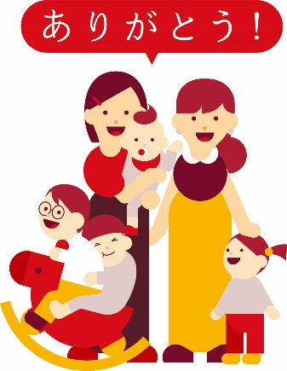
赤い羽根共同募金は市民の方の善意で成り立っています。
寄付してくれた皆さんに、共同募金から助成を受けてこんなことができたよ！こんな効果があったよ！などのありがとうメッセージを書いてください。
ありがとうメッセージ ご協力のお願い

団体名
団体名
赤い羽根共同募金は市民の方の善意で成り立っています。
寄付してくれた皆さんに、共同募金から助成を受けてこんなことができたよ！こんな効果があったよ！などのありがとうメッセージを書いてください。
ありがとうメッセージ ご協力のお願い

